Projekt im. Rolanda Maze’a. I - Fizyka promieniowania kosmicznego.

T. Wibig

(Uniwersytet Łódzki, IPJ, wibig@zpk.u.lodz.pl)

J. Feder, J. Gawin, K. Jędrzejczak, J. Karczmarczyk, I. Kurp, R. Lewandowski, S. Pachała,
P. Pluciński, J. Swarzyński, B. Szabelska, J. Szabelski, P. Tokarski
(Instytut Problemów Jądrowych, http://ipj.u.lodz.pl)

A. Bieniecka–Marczyńska (XXVI LO), I. Birecka (ZSzO 10), B. Chałaszczyk–Przykorska (ZSzO 7), M. Chuchla–Tomczyk (XX LO), W. Denderska (IX LO), I. Dębicka (ZSz.Elektron.), B. Dyczka (ZSz En.-Instal.), B. Gajić (XXVIII LO), E. Grudzień (ZSz Elektr.), S. Iglikowski (ZSz nr 1), A. Jagiełło (XII LO), I. Jakubowski (XLIII LO),
J. Jarmuszczak (XXXIII LO), A. Jęckowska (ZSz Łączności), A. Joachimiak (XII LO),
B. Kasielska (XX LO), A. Kazanek (ZSzO 9), M. Kłos (XXI LO), W. Kolasiński (XIII LO),
E. Kowalczyk (ZSzO 9), P. Kownacki (VI LO), D. Krasocka (ZSz Elektron.-Energ.),
J. Ledzion (XXV LO), A. Melson (Łódzkie Centrum Doskonalenia Nauczycieli), S. Nawrocki (XXI LO), W. Nawrocki (XXXV LO), C. Opłatowski (XXXII LO), G. Pawlik (XXXIV LO), A. Piotrowska (XXIV LO), J. Płoszajski (II LO), A. Sperka (I LO), J. Swiryd (XXIX LO),
H. Szyburska (I LO), W. Śmiechowicz (ZSzO 8), A. Wiśniewska (XXIII LO),
M. Wojciechowska (IV LO), B. Ziółkowska–Pawlak (XXV LO)

1. Co to jest promieniowanie kosmiczne.

Promieniowanie kosmiczne to strumień cząstek wysokich energii przychodzących z przestrzeni kosmicznej do granic ziemskiej atmosfery. O istnieniu promieniowania kosmicznego wiemy dopiero mniej więcej od stu lat, mimo to mamy wszelkie podstawy, by sądzić, że towarzyszyło nam (niemal) od zawsze.
Cząstki wysokich energii przechodząc przez materię oddziałują z nią, a gdy jest ich dostatecznie dużo, wpływ takich oddziaływań, jeśli materia ta jest materią ożywioną, może być istotny. Ogólnie przyjmuje się, że wpływ promieniowania jonizującego na organizmy żywe jest negatywny. Na szczęście dla nas przed cząstkami z kosmosu chroni nas atmosfera, która jest na tyle gruba, że zatrzymuje ich zdecydowaną większość. Docierają do nas jedynie produkowane w oddziaływaniach promieniowania kosmicznego w atmosferze cząstki o energiach wielokrotnie mniejszych (nazywane wtórnym promieniowaniem kosmicznym). Jonizacja materii przez wtórne promieniowanie przy powierzchni Ziemi porównywalna jest z jonizacją, która powstaje w wyniku rozpadu radionuklidów w skorupie ziemskiej. Te dwa typy promieniowania tworzą nieusuwalne radioaktywne „tło”, w którym zanurzeni jesteśmy chcąc nie chcąc, nie odczuwając specjalnie jego negatywnego wpływu. Z drugiej strony nie do końca jest jasny wpływ tego tła na częstość pojawiania się mutacji, a tym samym na szybkość procesu ewolucji. Nie jest wykluczone, że promieniowanie kosmiczne odegrało (odgrywa?) całkiem znaczącą rolę w rozwoju życia na Ziemi.
Ostatnio wykryto też, że promieniowanie kosmiczne ma zapewne wpływ na klimat na Ziemi. Długookresowe zmiany natężenia promieniowania jonizującego w górnych warstwach atmosfery zmieniając warunki, w jakich formują się chmury (ten sam efekt wykorzystywany jest jako zasada działania tzw. „komory mgłowej” - niezwykle spektakularnego detektora cząstek naładowanych), wpływać mogły na zmiany globalnej temperatury naszej planety.
Gwałtowne zmiany natężenia promieniowania kosmicznego w bardzo krótkiej skali czasowej związane z aktywnością Słońca mogą wywoływać i wywołują zakłócenia w transmisji satelitarnej, sieciach komunikacyjnych i energetycznych. Stanowią one dodatkowo realne zagrożenie dla wszelkiego rodzaju satelitów krążących wokół Ziemi.
Jak z tego widać promieniowanie kosmiczne, pozornie tak odległe od naszych spraw codziennych, może wpływać na nie wielorako i całkiem znacząco.

2. Promieniowanie kosmiczne niskich energii (poniżej 10¹² eV).

Wśród cząstek promieniowania kosmicznego zdecydowaną większość stanowią cząstki o względnie niskich energiach, takich, jakie znamy z naszych ziemskich laboratoriów. Dziś, w największych istniejących akceleratorach, człowiek potrafi nadać cząstkom energie do około 10¹² eV. W promieniowaniu kosmicznym zdarzają się jednak czasem cząstki o energiach miliony (dziesiątki, a nawet setki milionów) razy większych. Tak wysokich energii nie uda nam się nadać najmniejszym fragmentom materii najprawdopodobniej nigdy. Promieniowanie kosmiczne stanowi zatem jedyną możliwość badania zachowania się materii w tak ekstremalnych warunkach. Dziś coraz więcej fizyków „akceleratorowych” zaczyna z uwagą śledzić wyniki badań promieniowania kosmicznego.
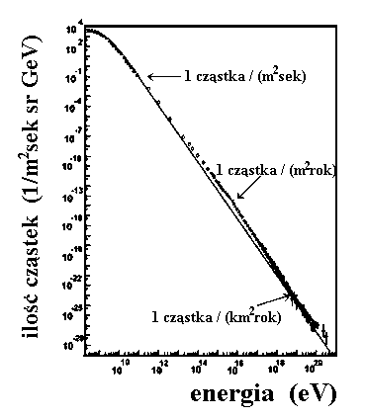

Rys.1. Widmo energii promieniowania kosmicznego. Strzałkami zaznaczono jakich strumieni cząstek o energiach większych niż pokazana spodziewać się możemy na granicy ziemskiej atmosfery.

Podstawową zagadką związaną z promieniowaniem kosmicznym jest jego pochodzenie. W całej historii tego problemu pojawiało się bardzo wiele, egzotycznych dzisiaj, propozycji jego rozwiązania, jak choćby ta, że za przyspieszanie naładowanych elektrycznie cząstek odpowiadają różnice potencjałów generowane w atmosferze przez pionowe ruchy mas powietrza. O ich istnieniu przekonać się możemy dobitnie podczas każdej burzy. Promieniowanie kosmiczne byłoby zatem czymś na kształt nieustającej i bezgłośnej błyskawicy. Z hipotezą tą wiąże się nazwisko C.T.R. Wilsona, wynalazcy komory mgłowej, o której mowa była powyżej. Dziś już mamy pewność, że nie wyjaśnia ona wszystkich obserwowanych zjawisk, choć wykorzystanie promieniowania kosmicznego dla pomiarów rozkładu przestrzennego pól elektrycznych w atmosferze wydaje się całkiem interesujące. Inne rozwiązanie proponował R.A. Millikan, wybitny fizyk znany powszechnie z pomiarów ładunku elektronu. Jego zdaniem promieniowanie kosmiczne byłoby skutkiem procesów powstawania pierwiastków w odległych gwiazdach. Mechanizm taki rzeczywiście funkcjonuje, jednak mógłby być odpowiedzialny za bardzo niewielki ułamek tego, co jako promieniowanie kosmiczne dociera do Ziemi.
Wraz z rozwojem wiedzy (eksperymentalnej) o naturze promieniowania kosmicznego powstawały wciąż nowe teorie jego pochodzenia. Dziś wiemy już dość dokładnie, co do nas przychodzi (im większa energia cząstek, tym wiedza nasza skromniejsza), ciągle nie wiemy jednak skąd i jakie fizyczne mechanizmy odpowiadają za nadawanie cząstkom tak gigantycznych energii.
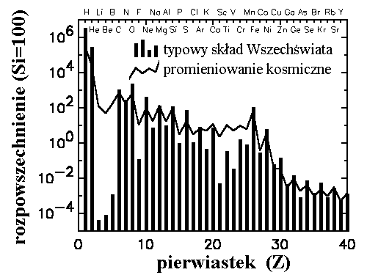

Rys.2. Skład chemiczny promieniowania kosmicznego (linia łamana) w porównaniu z typowym składem materii w Układzie Słonecznym (histogram).

W obszarze niskich energii (lewy koniec widma przedstawionego na rysunku 1) istotną rolę odgrywa aktywność Słońca. Na skutek reakcji jądrowych w nim zachodzących i skomplikowanych procesów w zewnętrznych warstwach atmosfery naszej najbliższej gwiazdy emituje ona ciągle, w mniejszym lub większym natężeniu tzw. „wiatr słoneczny”. Pola magnetyczne w Układzie Słonecznym dodatkowo utrudniają wnikanie doń promieniowania kosmicznego z przestrzeni międzygwiezdnej. Wpływ ten maleje jednak wraz z energią cząstek i w końcu (około energii kilku GeV) zanika i dominującym staje się promieniowanie z odległych źródeł. Tworzą je przede wszystkim trwałe cząstki obdarzone ładunkiem elektrycznym. Cecha ta powoduje, że tory ich zakrzywiają się (bardzo) w chaotycznych polach magnetycznych naszej Galaktyki, przez co kierunki ich przychodzenia nie mówią nic o miejscu, z jakiego pochodzą. Z drugiej strony wiemy całkiem dobrze, jakiego rodzaju są to cząstki: głównie jądra atomów, od najlżejszego, wodoru, czyli po prostu pojedynczego protonu, aż po uran, a może i dalej nawet. Okazuje się, że skład chemiczny promieniowania kosmicznego bardzo przypomina typowy skład materii we Wszechświecie (rysunek 2). Analizując szczegółowo pewne drobne odeń odchylenia możemy powiedzieć nie tylko coś o materii, z jakiej zbudowane są źródła promieniowania kosmicznego, ale także, jak długo promieniowanie to do nas z tych źródeł leciało. Wśród bowiem złożonych jąder znajdują się w nim także nietrwałe izotopy rozpadające się z czasem, a i te trwałe po dostatecznie długim czasie fragmentują zderzając się z materią międzygwiazdową.
Docierające do atmosfery w dużej liczbie cząstki niskoenergetycznego promieniowania kosmicznego są odpowiedzialne za powstanie większości silnie jonizujących i przenikliwych mionów, które stanowią istotną część tła promieniowania jonizującego przy powierzchni Ziemi. Miony to ciężkie rodzeństwo elektronów. Miony żyją w spoczynku ok. mikrosekundy, ale dzięki efektom relatywistycznym te o energiach kilku GeV w większości przelatują przez atmosferę (lot z wysokości 10 km zabiera im ok. 30 mikrosekund).

3. Promieniowanie kosmiczne o energiach 10¹⁴ - 10¹⁷ eV.

Im energia cząstek promieniowania kosmicznego większa, tym ich strumień staje się coraz mniejszy. Widać to wyraźnie na rysunku 1. Powyżej energii 10¹⁵ eV cząstek promieniowania kosmicznego staje się na tyle mało, że nie udaje się mierzyć ich ilości bezpośrednio (na satelitach, czy balonach stratosferycznych). Na szczęście energie te są na tyle duże, że cząstki takie przechodząc przez atmosferę nie giną w niej bezpowrotnie, a powodują powstanie zjawiska zwanego wielkim pękiem atmosferycznym.
Wielkie pęki promieniowania kosmicznego odkryli w roku 1938 dwaj francuscy uczeni: Pierre Auger i Roland Maze. Zaobserwowali oni, że do powierzchni Ziemi przychodzą jednocześnie cząstki naładowane o wysokich energiach w ilościach liczonych w milionach rozrzucone na powierzchniach setek metrów kwadratowych. Wytłumaczenie tego zjawiska dziś wydaje się całkiem proste. W myśli teorii kaskadowej podanej już w roku 1936 przez Bhabhę i Heitlera cząstka bardzo wysokiej energii oddziałując gdzieś u szczytu atmosfery wytwarza (z niczego - kosztem swej energii kinetycznej) nowe cząstki. Mają one na tyle duże energie, że każda z nich w kolejnych oddziaływaniach tworzyć może następne i następne, które z kolei... itd. Kaskada taka rozwija się w atmosferze dopóki wystarcza energii, potem cząstek zaczyna stopniowo ubywać. Przy wspomnianych energiach 10¹⁵ eV wielki pęk osiąga maksimum swojego rozwoju mniej więcej w połowie atmosfery (na wysokości kilku kilometrów nad poziomem morza). Ponieważ energie wśród produkowanych cząstek rozdzielają się do pewnego stopnia losowo, do powierzchni Ziemi dociera ich jeszcze na tyle dużo, aby zjawisko to dało się zarejestrować. Wystarczy rozstawić w odległościach kilkunastu (kilkudziesięciu) metrów liczniki cząstek naładowanych o powierzchniach rzędu metra kwadratowego (im większe, tym mniejsze gęstości cząstek, a więc tym mniejsze wielkie pęki da się zarejestrować) i czekać, aż kilka z nich jednocześnie zarejestruje przejście cząstek. Aparatura taka reaguje na pojawienie się cząstki pierwotnej (u szczytu atmosfery)
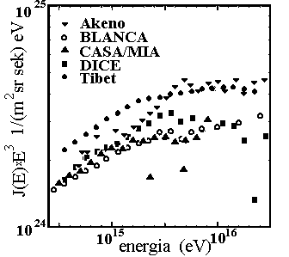

Rys.3. Widmo promieniowania kosmicznego w okolicy "załamania". Punkty odpowiadają (najnowszym) pomiarom prowadzonym przez różne grupy eksperymentalne.

gdziekolwiek w promieniu ustawienia detektorów. Malejący strumień takich cząstek jest więc rekompensowany dużą powierzchnią zbierania.
Osobnym i bardzo złożonym problemem jest w przypadku tego typu pomiarów określenie energii i rodzaju cząstki pierwotnej. Z tego też powodu (między innymi) nierozstrzygniętym pozostaje od ponad 40 lat problem dziwnego „załamania” w widmie energii promieniowania kosmicznego widocznego nieco powyżej 10¹⁵eV. Jednymi z pierwszych prac, które doprowadziły do jego odkrycia, były eksperymenty prowadzone w ośrodku łódzkim przez prof. Aleksandra Zawadzkiego.
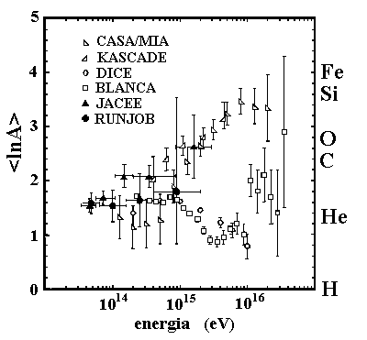
Rys.4. Średnia masa (a ściślej jej logarytm naturalny) wyznaczony z danych rejestrowanych przez różne eksperymenty.

Jak widać na rysunku 3, gdzie pokazany jest ten bardzo ciekawy obszar energii w odpowiednim powiększeniu, różnice w wynikach otrzymywanych przez różne grupy są całkiem znaczące. Jeszcze większym problemem jest ustalenie, z jaką cząstką ma się do czynienia. W każdym pojedynczym przypadku jest to praktycznie niemożliwe, można próbować pokusić się jednak o wyznaczenie czegoś co byłoby "średnią masą" (a precyzyjniej średnim logarytmem z masy) cząstki pierwotnej. Ponieważ informacja ta jest niezwykle istotna, eksperymentatorzy dokładają wszelkich starań, by ją oszacować. Wyniki ich prób pokazuje rysunek 4. Poza wieloma interesującymi szczegółami widać z niego, że tam, gdzie nie sięgają już pomiary bezpośrednie (RUNJOB i JACEE), właściwie niewiele da się powiedzieć na pewno. Przez to nie da się sformułować żadnych daleko idących wniosków co do natury źródeł promieniowania kosmicznego w tym obszarze energii, ani też tym bardziej niewiele można powiedzieć o mechanizmach przyspieszania cząstek.

4. Promieniowanie kosmiczne o energiach powyżej 10¹⁷ eV.

Im dalej w stronę wysokoenergetycznego końca widma (prawego - na rysunku 1), tym sytuacja wygląda gorzej. Strumień cząstek jest tam tak mały, że niezbędne są naprawdę wielkie eksperymenty, aby zmierzyć cokolwiek. Ich powierzchnia musi być liczona w kilometrach kwadratowych (a nawet ich dziesiątkach, a najlepiej setkach). W obecnej chwili działają trzy takie eksperymenty: w Jakucku w Rosji, AGASA w Japonii i Fly's Eye (Hi-Res) w Stanach Zjednoczonych. Dysponujemy też danymi z eksperymentów, które zakończyły już prace: Volcano Ranch w USA, Haverah Park w Anglii i SUGAR w Australii. Ze względu na wagę problemów związanych z najwyższymi energiami trwa obecnie budowa wielkiego, międzynarodowego eksperymentu (nazwanego imieniem Pierre’a Auger) w Argentynie. Aby zdać sobie sprawę z tego, co wiemy o promieniowaniu kosmicznym najwyższych energii, na rysunku 5 pokazano zestawienie wszystkich opublikowanych dotąd danych na temat widma energetycznego w tym obszarze.
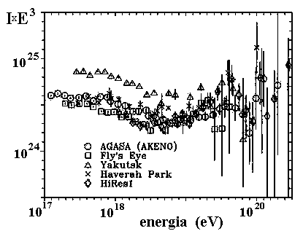
Rys.5. Widma promieniowania kosmicznego najwyższych energii mierzone przez różne grupy eksperymentalne.
Jak widać z rysunku, obserwacje są wciąż jeszcze niewystarczające. Błędy pokazane w postaci pionowych kresek przy poszczególnych punktach związane są z bardzo małą liczbą zarejestrowanych przypadków. Światowa statystyka wszystkich przypadków o energiach szacowanych na większe niż 4 10¹⁹ eV nie przekracza kilkuset, a powyżej 10²⁰ eV dwudziestu kilku (przy czym szacowania te są oczywiście bardzo nieprecyzyjne). Największa zarejestrowana energia pojedynczej cząstki oceniana jest na około 3 10²⁰ eV.
Spekulacje na temat rodzaju (np. masy atomowej) nie dają tu też żadnych istotnych wskazówek. Ogólnie stwierdzić należy, ze wiemy bardzo niewiele, a jedyne, co wiemy na pewno to, że obserwujemy cząstki o energiach sięgających 10²⁰eV.
Można by zadać (wcale nie takie pozbawione sensu) pytanie, dlaczego wiedza ta nam nie wystarcza. Dlaczego chcielibyśmy wiedzieć więcej? Do czego nam to tak naprawdę jest potrzebne? W końcu i tak wiele jest rzeczy (“na niebie i ziemi”), o których nie wiemy wszystkiego.
Podstawowy problem nurtujący fachowców od blisko 40 lat można by sformułować w prostym stwierdzeniu:
Cząstek o tak wielkich energiach w ogóle nie powinno być.
Dlaczego?
Ich energie są tak wielkie, że przez Galaktykę przelatywałyby praktycznie po liniach prostych i gdyby ich źródła były gdzieś blisko, widzielibyśmy zgrupowania wielkich pęków przychodzących z określonych kierunków na niebie. A nic takiego nie widzimy. A jeśli byłyby produkowane odpowiednio daleko, aby w przestrzeni międzygalaktycznej zgubić w polach magnetycznych informację o miejscu swoich narodzin, powinny oddziałać z wypełniającymi ją fotonami mikrofalowego tła (promieniowania pozostałego po Wielkim Wybuchu, mającego dziś temperaturę około 3 K i wypełniającego dokładnie całą przestrzeń) i stracić w oddziaływaniach tych znaczącą część swojej energii. Tak mówi nam fizyka współczesna i wydaje się, że nie ma innego wyjścia. Cóż więc zrobić z cząstkami, które są, mimo że nie powinno ich być? Zagadkę tę starano się już rozwiązać na wiele sposobów. Część z nich nawołuje do rewizji (bardziej lub mniej gruntownej) samych podstaw naszej wiedzy o Wszechświecie. Nowa Fizyka zdaje się czekać tuż za rogiem. Rozstrzygnięcie, jak to jest naprawdę, może doprowadzić do kolejnej rewolucji w naszym rozumieniu rzeczywistości, natury rzeczy, czy Natury jako takiej. Mamy tu do czynienia z materią w najbardziej ekstremalnych warunkach, o niewyobrażalnych wręcz energiach. Dość powiedzieć, że jedna cząstka elementarna niosąc energię 10²⁰ eV ma jej tyle, co cegła spadająca z balkonu drugiego piętra, tyle ile piłka tenisowa podawana przez któregoś z najlepszych tenisistów.
Gdyby każdy proton i neutron w takiej piłce miał taką energię, wystarczyłoby jej do unicestwienia Księżyca (gdyby ukierunkować ją odpowiednio). A wszystko to zmagazynowane w jednym najmniejszym składniku atomowego jądra! Aż strach pomyśleć, co by było, gdybyśmy poznali mechanizmy generujące takie energie i potrafili je wykorzystać. Problem ten wydaje się nawet zbyt wielki dla współczesnej literatury fantastycznonaukowej, choć mógłby zapewnić realizację najdalszych podróży bez większego trudu. Ale pozostawmy takie i podobne rozważania fantastom i wróćmy do bardziej realnego świata fizyki dzisiejszej.

5. Projekt im. Rolanda Maze’a.

Rozmaite egzotyczne mniej lub bardziej hipotezy wyjaśniające istnienie gigantycznych pęków promieniowania kosmicznego prowadzą do różniących się nieco szczegółowych przewidywań co do kształtu widma energii i charakterystycznych cech największych wielkich pęków. Aby móc przynajmniej niektóre z nich odrzucić, ograniczając pole do efektownych spekulacji, potrzeba wnioski z nich wynikające porównać z obserwacjami. A jak widać choćby na rysunku 5, obserwacje są ciągle jeszcze mało precyzyjne. Dodatkowo, co też widać na rysunku, wyniki poszczególnych grup różnią się od siebie daleko bardziej, niż dopuszczałaby statystyka zebranych przypadków. Wszystko to prowadzi do wniosku, że każdy nowy eksperyment, każde nowe dane są niezwykle cenne i pożądane. W przeciągu dziesięciolecia zapewne zbudowane zostaną nowe aparatury, pojawią się nowe wyniki i być może doprowadzą one do jakichś rozstrzygnięć. Eksperymenty takie są jednak bardzo złożone, a co za tym idzie trudne w realizacji i kosztowne. Aby plany te zrealizować, niezbędny jest wspólny i bardzo międzynarodowy wysiłek i budżety liczone w setkach milionów dolarów. Wydaje się, że możliwości osiągnięcia znaczących fizycznie wyników inaczej, niż uczestnicząc w takim przedsięwzięciu, są raczej znikome. Okazuje się jednak, że nie do końca. Można zaplanować eksperyment, który:

• byłby porównywalny z największymi istniejącymi eksperymentami tego typu,
• dałoby się zbudować stosunkowo niewielkim kosztem,
• obejmowałby swoim zakresem o wiele więcej problemów niż tylko ten,
podstawowy, pomiaru największych wielkich pęków,
• i dodatkowo spełniałby nie dającą się przecenić rolę edukacyjną.

Projekt ten nazwaliśmy imieniem Rolanda Maze’a, współodkrywcy wielkich pęków promieniowania kosmicznego, wieloletniego współpracownika fizyków z łódzkiego ośrodka fizyki promieniowania kosmicznego.
Rysunek 6a pokazuje widok największej działającej obecnie aparatury wielkopękowej AGASA. Obok na rysunku 6b pokazana jest w tej samej skali schematyczna mapka Łodzi z zaznaczonymi na niej położeniami łódzkich szkół ponadgimnazjalnych. Na rysunku tym kwadratem zaznaczono położenie Instytutu Problemów Jądrowych, w którym od ponad 40 lat prowadzone są badania promieniowania kosmicznego. Pracuje tu jedyna w Polsce aparatura rejestrująca wielkie pęki atmosferyczne.
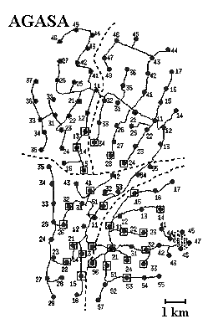

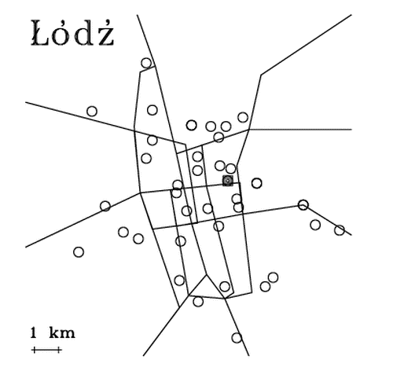

Rys 6. Rozmieszczenie detektorów w eksperymencie AGASA i szkół ponadgimnazjalnych w Łodzi.

Idea projektu Maze polega na tym, aby w każdej (prawie) szkole średniej z rysunku 6 umieścić detektory promieniowania kosmicznego. Przy czym każda szkoła stanowiłaby samodzielną mini-aparaturę wielkopękową złożoną z czterech detektorów i wyposażoną we własny system wyzwalania i gromadzenia informacji. Synchronizacja pracy tak pomyślanych stacji detekcyjnych odbywałaby się za pośrednictwem Internetu i satelitarnego systemu pozycjonowania (dla dokładnego pomiaru czasu) GPS. Dane ze wszystkich stacji byłyby
“off-line” przesyłane do centralnego serwera (w łódzkim Zakładzie Instytutu Problemów Jądrowych zaznaczonym na rysunku 6b kwadratem) i stamtąd dostępne byłyby na każde żądanie z każdego miejsca w sieci. Rozwiązanie takie znacznie upraszcza budowę, obsługę i eksploatację całego eksperymentu. Generalną koncepcję realizacji Projektu Maze’a pokazuje rysunek 7.
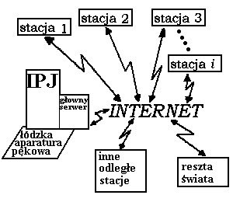
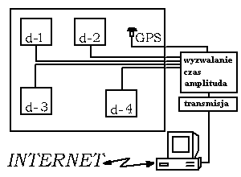
Rys. 7 Schemat pojedynczej stacji detekcyjnej i całego Projektu Maze.

Obliczenia pokazują, ze taka sieć detekcyjna rejestrowałaby około jednego przypadku wielkiego pęku atmosferycznego o energii przewyższającej 10¹⁸ eV dziennie, a więc w stosunkowo niedługim czasie dałaby wyniki podobne do publikowanych przez inne eksperymenty (pokazanych na rysunku 5).
Do realizacji projektu chcemy włączyć uczniów z łódzkich szkół. W pierwszej fazie uczestniczyliby oni w budowie detektorów, uruchamianiu całego układu i testowaniu poprawności jego działania. Potem zaś, równolegle z rozbudowywaniem eksperymentu o kolejne stacje pomiarowe, uczniowie ze szkół, w których zakończyłby się etap uruchamiania, włączeni zostaliby do obróbki danych. Pracownicy naukowi opiekujący się projektem mieliby za zadanie przekazać zespołowi młodych ludzi w każdej szkole niezbędne informacje
(i programy komputerowe), korzystając z których uczniowie mogliby realizować zarówno podstawowe zadania Projektu, jak i prowadzić własne oryginalne badania w oparciu o wyniki zebrane przez “swoją” aparaturę oraz pełne rejestracje przypadków zapisane na centralnym serwerze.
Stacje detekcyjne Projektu Maze pomyślane zostały w taki sposób, by można było badać w nich promieniowanie kosmiczne w wielu różnych jego aspektach (różnych zakresach energii cząstek).
Dla każdego detektora stacji planuje się rejestrować jego tempo zliczeń w sposób ciągły. Pomiary takie służyć będą przede wszystkim do diagnostyki i kalibracji detektorów, jednocześnie jednak pomiar taki jest w istocie pomiarem strumienia promieniowania kosmicznego o energiach około kilku GeV (lewy kraniec widma energetycznego z rysunku 1). Wiadomo, że strumień ten zmienia się zarówno w długim (mierzonym w latach), jak i krótkim (w godzinach) okresie czasu. Ma to związek ze zmianami stanu atmosfery ziemskiej, a także ze zmianami w magnetosferze i aktywnością Słońca. Badanie i monitorowanie tych zjawisk może stanowić istotny wkład do naszej wiedzy o Ziemi, jej otoczeniu i Układzie Słonecznym. Poszukiwanie korelacji z różnymi wielkościami (jak choćby ciśnienie atmosferyczne, czy temperatura) otwiera szerokie możliwości wykazania się prawdziwie twórczą inwencją i rozwijania wiedzy o sposobach analizy danych i wyników pomiarowych.
Każda składająca się z czterech detektorów stacja rejestrować ma każdy przypadek jednoczesnego przyjścia do nich cząstek jonizujących niezależnie od tego, co dziać się będzie w innych stacjach. Poza przypadkami (kilkoma dziennie), gdy zachodzić będzie taka koincydencja, rejestracje dotyczyć będą pęków względnie niedużych. Obliczenia pokazują, że (w zależności od ustawionego poziomu wyzwalania aparatury) energie takich pęków będą z obszaru tzw. “kolana” pokazanego na rysunku 3. Otwiera to przed uczestnikami Projektu możliwości badania tego niezwykle ciekawego przedziału energii. Oczywiście aparatura każdej ze stacji jest dużo uboższa niż wielkie eksperymenty poświęcone takim badaniom w szczególności, tym niemniej umożliwia ona pomiary w tym zakresie i “własnoręczne” odkrywanie fizyki wielkich pęków promieniowania kosmicznego.
Niesłychanie istotnym celem całego projektu jest włączenie młodych ludzi do pracy naukowej, pokazanie im, na czym polega współczesna praca fizyka (ogólniej: naukowca eksperymentatora). Przy Projekcie Maze chętni uczniowie będą mogli rozwijać się w najrozmaitszych kierunkach, nie tylko pogłębiać daleko poza program szkoły swą wiedzę z fizyki. Zastosowane szczegółowe rozwiązania techniczne umożliwią uczniom zainteresowanym elektroniką poznanie najnowszych rozwiązań w bardzo wielu konkretnych zastosowaniach. Powszechne dziś wśród młodzieży zainteresowanie technikami komputerowymi będzie mogło znaleźć praktyczne zastosowanie przy tworzeniu własnych stron WWW uczestników projektu (szkół) prezentujących ich wyniki i osiągnięcia, przygotowywaniu multimedialnych prezentacji itp. Prowadzenie własnych obliczeń i samodzielna analiza danych da zainteresowanym możliwość samodzielnego pisania programów i zastosowania w praktyce umiejętności zdobytych wcześniej na lekcjach matematyki, fizyki, informatyki do rozwiązywania bardzo konkretnych i ważnych problemów.
Realizacja Projektu Maze zakłada spotkania, zjazdy, seminaria, czy mini-konferencje, na których uczestnicy projektu przedstawialiby swoje osiągnięcia i wyniki. Sztuka prezentacji przed szerszym forum jest umiejętnością bardzo ważną i coraz ważniejszą w dzisiejszym świecie i możliwość rozwoju w tym zakresie nie wydaje się wcale marginalną zaletą projektu.
Podkreślić trzeba na zakończenie, że projekt realizowany byłby tak naprawdę przez pracowników naukowych zajmujących się na co dzień fizyką promieniowania kosmicznego. To oni odpowiadaliby za przygotowanie merytoryczne uczniów realizujących projekt w każdej ze szkół. Oni przygotowaliby niezbędne materiały (jak na przykład oprogramowanie komputerów) i pomoc (wykłady, konsultacje) dla wszystkich zainteresowanych. Wydaje się, że bliski kontakt (na żądanie) z ludźmi zajmującymi się nauką “zawodowo” poza wszystkimi innymi korzyściami pokaże młodym ludziom inne jeszcze, nieznane im wcześniej, możliwości dalszego rozwoju. Nie ukrywamy naszych nadziei, że dzięki temu przynajmniej niektórzy z nich zdecydują się spróbować poświęcić dalszemu studiowaniu szeroko rozumianych nauk przyrodniczych.

Zapraszamy na stronę internetową IPJ w Łodzi: http://ipj.u.lodz.pl, gdzie można znaleźć więcej informacji na temat promieniowania kosmicznego, innych podobnych projektów oraz odsyłacze do literatury.

